Agenda des Actions
Le calendrier permet de gérer toutes les actions de manière graphique.
Les actions affichées peuvent être déplacées et/ou modifiées avec la souris.
Seules les actions qui représentent une durée, c’est-à-dire qui ont la date et l’heure de début, ainsi que la date et l’heure de fin spécifiées, sont affichées. Il doit également correspondre aux critères de sélection affichés à droite de l’écran.
Voici un exemple d’utilisation du programme d’actions!
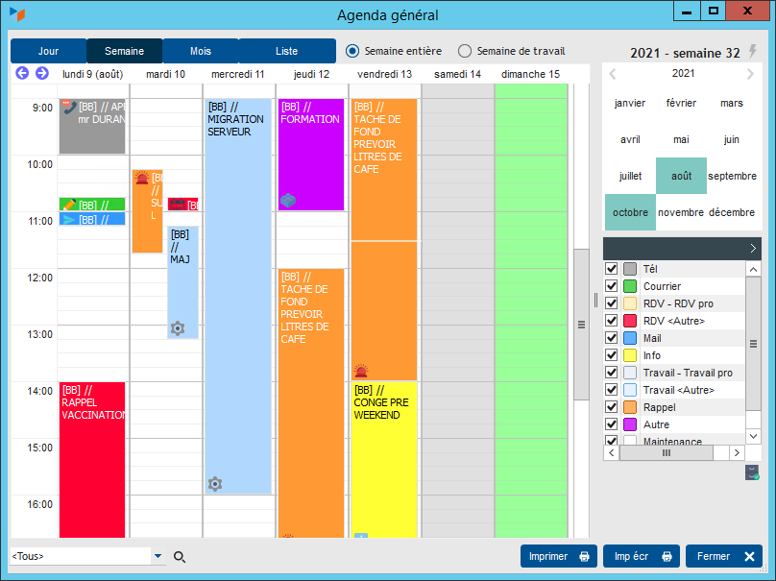¡Un ejemplo de uso de la agenda de acciones!
Pour modifier le type d'action à créer depuis l'agenda, il faut cliquer sur l'icône de l'action (Rendez-vous par défaut) 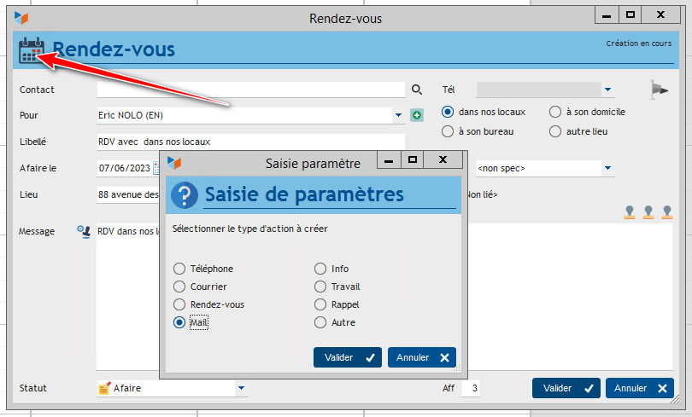

Menu contextuel
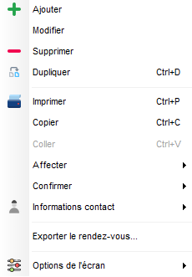
Dans les options disponibles du menu contextuel :
- Attribuer à tous vous permet de copier l’action sélectionnée et de l’affecter à tous les utilisateurs non archivés de la base
- Confirmer permet d’envoyer un e-mail ou un SMS de confirmation (utile pour confirmer un rendez-vous en particulier)
- Afficher sur 24h permet d’afficher le calendrier dans la plage de 00H00 à 24H00 (sinon, l’intervalle de travail des heures normales est affiché.
- Imprimer toutes les adresses est une option qui permet d’imprimer sur la fiche de rendez-vous toutes les adresses du contact en question (sinon c’est l’adresse pro si le contact est une entreprise, ou l’adresse personnelle si le contact est un particulier).


Autres articles “Utilisateurs”
Absences
Absences par motifs
Annuaire entreprise
Congés
Disponibilités des utilisateurs
Menus, Widgets, Boutons utilisateur
Message à la connexion
Parcours professionnel
Personnels
Privilèges des utilisateurs
Utilisateurs

